- Котельный цех – это производственное помещение в структуре предприятия, предназначенное для производства тепловой энергии, размещения котельного оборудования и персонала. Котельный цех как правило является обособленным строением расположенным в доступной близости от нескольких крупных потребителей тепла (производственные цеха, ангары, склады, административно бытовые корпуса, гаражи), либо пристроенным к крупному промышленному зданию (ангару, складу) сооружением.
- Расположение котельного цеха обычно выбирается из экономических показателей (для сокращения затрат на тепловые сети (теплотрассы)), организации производства (проходы, транспортные проезды, транспортёры), планирования роста (с учётом планируемых в будущем производственных площадей). При грамотном размещении котельного цеха на территории предприятии, представляется возможность значительно снизить затраты на прокладку инженерных сетей. Так же как и само по себе проектирование и строительство котельной позволяет значительно снизить затраты на отопление и производственные нужды.
- Функции котельного цеха – производство тепловой энергии для отопления, теплоснабжения и производственных нужд. Персонал котельного цеха обслуживает котельную и тепловые сети. Что позволяет оперативно решать вопросы связанные с теплоснабжение и не зависеть от внешних факторов.
- Термины, определения, обозначения и сокращения
  - Термины, определения

Обессоленная и химически очищенная воды-воды для восполнения потерь питательной воды.

Паровой котел - система поверхностей нагрева для производства пара из непрерывно поступающей в него воды путем использования теплоты, выделяющейся при сжигании топлива.

Перегретый пар - пар, температура которого выше температуры кипения воды, при том же давлении.

Питательная вода - нагретая вода, используемая в качестве котловой и соответствующая по качеству и параметрам требованиям ПТЭ.
  - Обозначения и сокращения
D – диаметр.
БСУ – бункер сырого угля.
БП – бункер пыли.
ВЗП – воздухоподогреватель.
ВЭК – водяной экономайзер.
ВУК – водоуказательная колонка.
ГВЗ – главная водяная задвижка.
ГЗУ – гидрозолоудаление.
ГПЗ – главная паровая задвижка.
ГЩУ – главный щит управления.
ДВ – дутьевой вентилятор.
ДИС – дежурный инженер станции.
ДС – дымосос.
ЗУУ – золоулавливающая установка.
К/А – котельный агрегат.
КИП – контрольно-измерительные приборы.
КЦ – котельный цех.
КПД – коэффициент полезного действия.
КЦ – котельный цех.
МВ – мельничный вентилятор.
МГ – муфельная горелка.
ПВКд – пыль высокой концентрации под давлением.
ПОТ – пробоотборная точка.
ПСК – паросборная камера.
ПСУ – питатель сырого угля.
РНП – расширитель непрерывной продувки.
СГС – станционная громко говорящая связь.
СОА – сажеобдувочный аппарат.
ТВ – турбовоздуходувка.
ТЦ – турбинный цех.
ТТЦ – топливно-транспортный цех.
ТЩ – тепловой щит.
УП – указатель положения.
ХВО – химводоочистка.
ХО – химическое отделение ТЦ.
ЦЭЭ и ТАИ – цех по эксплуатации электрооборудования и ТАИ.
ЦЦР – цех централизованного ремонта.
ШБМ – шаровая барабанная мельница.
ЭКМ – электро-контактный манометр.
Топка котлов полностью экранирована трубами.
–Топка оборудована тремя турбулентными горелками типа ОРГРЭС, расположенными по фронту котла в один ряд и для растопки котла двумя муфельными горелками, расположенными на боковых стенках топки.
Задний экран в верхней части разведен в трех рядный фестон поверхностью нагрева –температура газов перед фестоном –1020⁰С.
Котел имеет один сварной барабан.
Пароперегреватель двухступенчатый, змеевиковый, вертикальный, конвективный. Первая ступень пароперегревателя противоточная с поверхностью нагрева. Вторая ступень по ходу газов – прямоточная.
Температура газов перед пароперегревателем – 971⁰С. Температура перегретого пара регулируется поверхностным пароохладителем площадью, расположенным перед пароперегревателем по ходу пара. Конвективные поверхности нагрева котла выполнены в «рассечку».
Водяной экономайзер горизонтальный, змеевиковый, кипящего типа, двухступенчатого испарения. Первая ступень экономайзера поверхностью. Температура газов перед второй ступенью экономайзера – 631⁰С. Температура питательной воды за второй ступенью экономайзера – 242⁰С.
Воздухоподогреватель двухступенчатый, вертикальный, трубчатый. Температура газов перед первой ступенью воздухоподогревателя – 248⁰С. Температура воздуха за первой ступенью – 180⁰С. Вторая ступень, температура газов перед второй ступенью – 499⁰С, температура воздуха за второй ступенью – 320⁰С.
Система пылеприготовления индивидуальная, с ШБМ и БП. На котел установлена одна мельница типа ШБМ , шаровая загрузка.
На мельницу установлен ПСУ шнекового типа. Для подачи пыли из бункера пыли в пылепровода горелок и муфелей, имеется 5 питателей пыли типа УЛПП-1.
На котлы установлено по одному или несколькими МВ, ДВ и ДС.
Электродвигатели дымососов, дутьевых, мельничных вентиляторов и мельниц оборудованы кнопками аварийного отключения, находящихся возле данных механизмов на отметке 0,00 м.
Для подачи угольной пыли из системы пылеприготовления какого-либо котла среднего давления в другой, служит пылевой шнек.
На котле установлено 6 СОА типа ОПР-5, три аппарата расположены на правом экране и три на левом.
Шлакоудаление производится шлаковым шнеком из шлаковой ванны котла в канал ГЗУ.
Для защиты дымососов и очистки, уходящих дымовых газов выбрасываемых в дымовую трубу, содержащих вредные примеси в виде золы, окислов азота и серы, перед дымососами К/А установлены батарейные эмульгаторы 2 поколения, степень очистки газов на котором равна 99%.
На К/А смонтирована система транспорта пыли высокой концентрации под давлением. Побудителем является воздух от воздуходувки с давлением 0,5÷0,6 кгс/см².
На котлах смонтирована система паротушения хвостовых поверхностей нагрева, БП, ШБМ, а также на каждую очередь смонтирована система тушения пыли в БП углекислотным газом. Система состоит из углекислотной рампы, газопровода, распределительного сопла, запорной и регулирующей арматуры. Каждая рампа оборудована: двумя манометрами для контроля. Один манометр до 200 кгс/см², второй манометр до 25 кгс/см² и двумя углекислотными баллонами.

золоулавливающие установоки
В КОтельНОМ цехЕ
имеется 4 вида ЗУ.
- Сухое удаления золы. Циклоны-обычно устанавливаются на малых котельнях и ТЭС.
- Водяные ЗУ. Скрубера Вентури.
- батарейные Эмульгаторы.
- Электромагнитные фильты.
- Устройство водяного ЗУУ
Для улавливания золы из дымовых газов перед дымососами К/А установлен ЗУУ, состоящий из БЭ-II. Общий вид эмульгатора:

Золоуловитель состоит из одного или нескольких батарейных эмульгаторов 2го поколения системы Панарина. Золоуловитель котлоагрегатов:
Основными узлами БЭ-II являются: корпус, завихритель, центробежный каплеуловитель, система орошения. Внутренняя поверхность корпуса защищена футеровкой: кислотоупорной плиткой и диабазовой замазкой.
В каждый корпус БЭ-II встраивается один завихритель в форме параллелепипеда и один кольцевой каплеуловитель.
Завихритель и каплеуловитель выполнены из титанового сплава ВТ1-0. Зазоры между завихрителем и стенками корпуса перекрываются и уплотняются. Опирание завихрителей предусмотрено на металлические балки, покрытые хим. защитой, каплеуловителей на кронштейны.
Система орошения состоит из коллектора и труб орошения, вода из которых истекает в каждую ячейку завихрителя. Вода на орошение подается из напорных коллекторов осветленной и технической воды, проходя через два параллельных фильтра для обеспечения возможности их промывки.
Для контроля эксплуатации ЗУУ устанавливаются КИП:
- Расход воды на орошение;
- Температура газов до, после золоулавливающей установки и после смешения с горячим воздухом;
- Давление (разрежение) газов до и после установки;
- Манометры, указывающие давление воды на орошение ЗУУ.

- Принцип очистки газов
Принцип очистки газов в БЭ-II заключается в следующем:
Запылённые дымовые газы после котла через прямоугольные входные патрубки поступают в нижнюю часть корпусов и входят в завихритель, где происходит их интенсивная закрутка в лопатках ячеек.
Орошающая вода подается по трубам орошения через распределительные отверстия в каждую ячейку. При взаимодействии воды с вращающимся газовым потоком, выходящим из лопаточных аппаратов, происходит образование пенного, вращающегося слоя, который накапливается над лопатками. Вращение слоя способствует его турбулизации, повышая межфазную контактную поверхность и ее обновляемость.
Повышенное давление во вращающемся пенном слое за счет действия центробежных сил обуславливает - устойчивое существование только мелких пузырей пены, что многократно увеличивает поверхность контакта фаз и интенсификацию процессов тепломассообмена, чему также способствует противоточное движение «газ-жидкость».
Замедление вращения пены (эмульсии) в пристенной зоне, а также в верхних слоях на выходе в свободный объем является причиной возникновения интенсивных радиальных вихрей, которые также способствуют интенсификации процессов тепломассообмена, а значит, и глубокой очистке дымовых газов. Благодаря организованному более интенсивному массообмену дымовых газов с орошающей жидкостью в эмульгаторах, процесс растворения окислов серы в воде происходит более эффективно.
Дымовые газы после очистки в эмульсионном слое поступают в кольцевые каплеуловители, где, потеряв вращательную скорость, закручиваются для сепарации водных капель на стенки эмульгатора.
Пульпа сливается через лопаточные аппараты завихрителей в нижний корпус, откуда через гидрозатвор типа «чайник» отводится в золовой канал ГЗУ и далее в приемные бункеры багерных насосных №1,2.
Установлена система воздуховодов горячего воздуха в сборный короб для подогрева очищенных газов после каплеуловителей для предотвращения появления точки росы и соответственно коррозии газового тракта. После подогрева очищенные газы направляются через выходные газоходы на всас дымососов и, далее, в дымовую трубу №3, высотой 180м.
Проектная степень очистки золоулавливающих установок следующая:
- К/А ηЗУУ–99,1%.

- 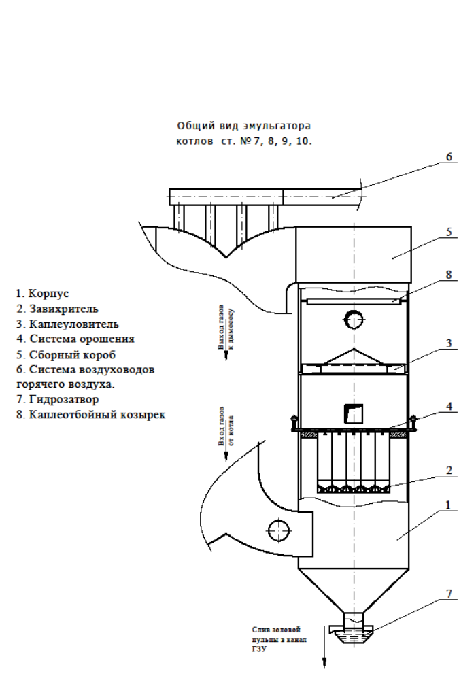

Рисунок 1.
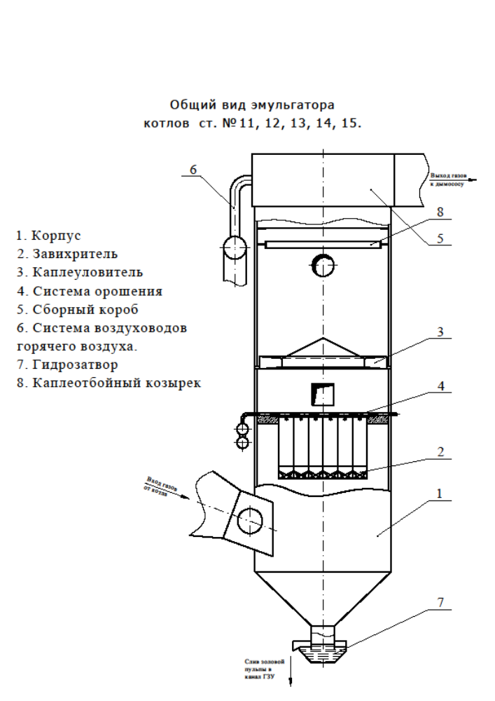

Рисунок 2.

